Региональный проект Московской области
«Эффективная начальная школа»

Контрольная работа по окружающему миру для учащихся 1 класса

Фамилия______________________________________________________
Имя___________________________________________________________
Класс _________________________________________________________

Контрольная работа рассчитано на 40 минут и содержит 14 заданий различного уровня сложности.

Максимальный балл за работу – 20.
Критерии:
«Отлично» - 17 - 20 баллов;
«Хорошо» - 11- 16 баллов;
«Удовлетворительно» - 7 - 10 баллов.
«Неудовлетворительно» - 0 - 6 баллов.

УСПЕХОВ!

- Отметь знаком все предметы, сделанные человеком.

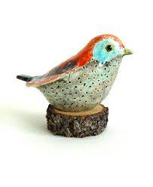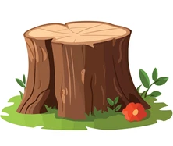

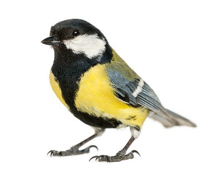
Максимальный балл – 1

- Раскрась все объекты живой природы.

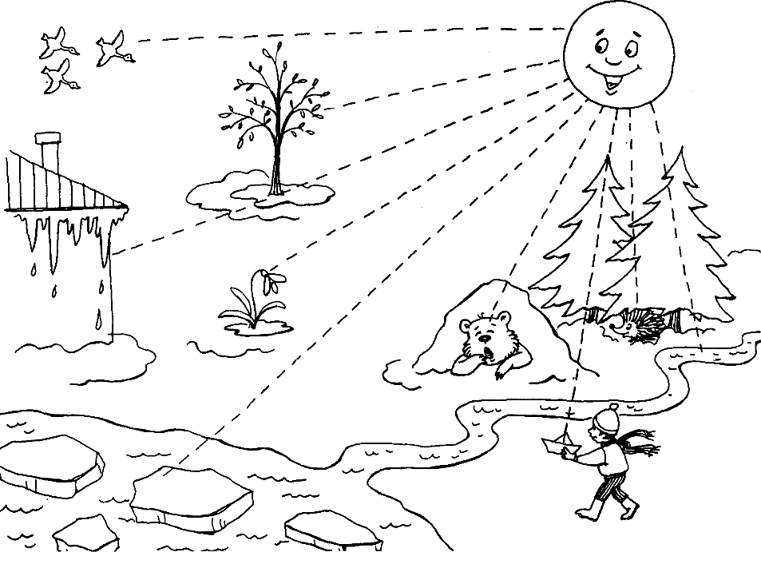
Максимальный балл – 1

- Обведи замкнутой линией все объекты неживой природы.

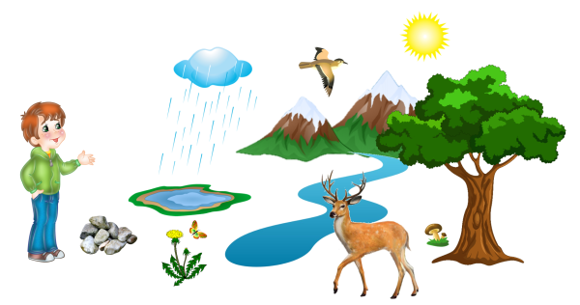

Максимальный балл – 1

- Подпиши части растения.

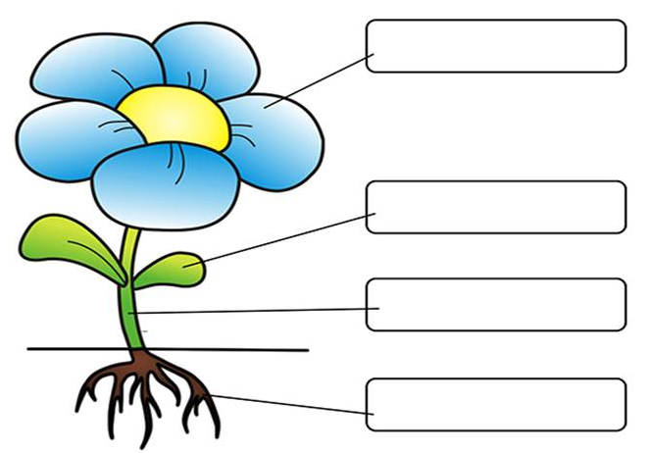

Максимальный балл – 2

- Запиши название группы животных, нарисованных на картинке.

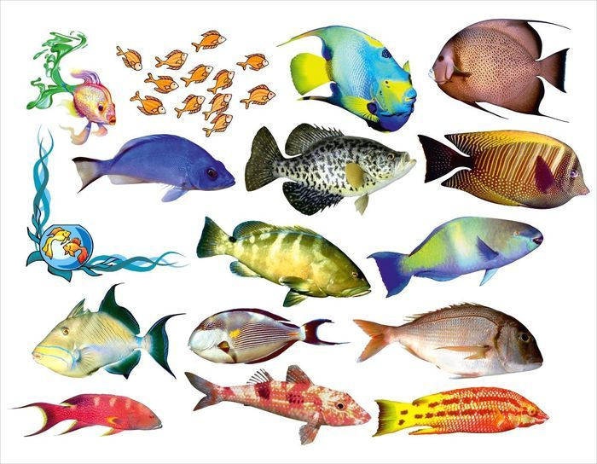 Это _________________________ .

Максимальный балл – 1

- Вспомни домашних и диких животных. Соедини животных с их домом. Дорису по одному животному в каждую группу.

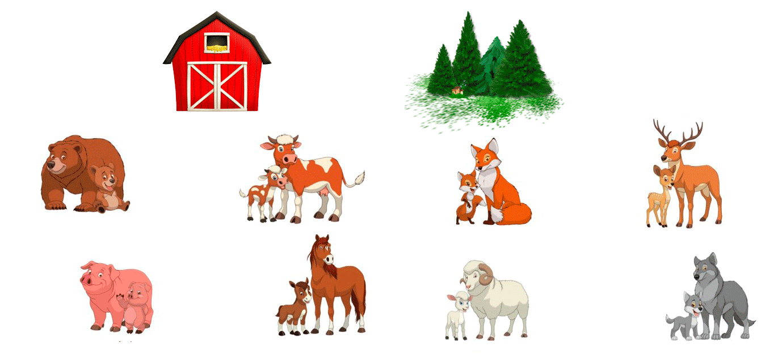

Максимальный балл – 2

- Дополни пропуски в тексте, используя слова для справок.

Слова для справок: лиственное, зубчики, белый, серёжки, желтеют.

Берёза – это _________________ дерево. У берёзы __________ ствол.

Листья берёзы имеют ____________. Осенью листья _____________ и

опадают. Весной берёза выпускает молодые _____________________ .

Максимальный балл – 2

- Отметь знаком травянистое растение.

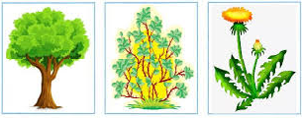

Максимальный балл – 1

- Рассмотри рисунок. Дополни ответ.

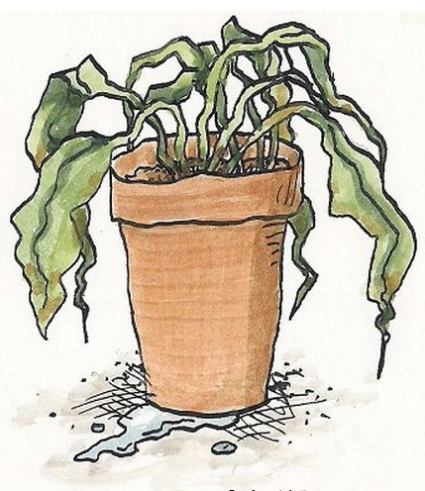 Ответ: цветок завял, потому что ______________
_____________________________________________________________ .

Максимальный балл – 2

10. Маша предложила Мише раскрасть картинки насекомых. Миша раскрасил всех животных. Какую ошибку допустил Миша? Обведи рисунок этого животного.

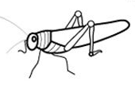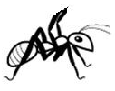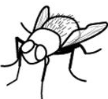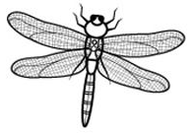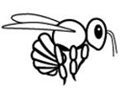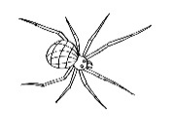

Максимальный балл – 1

11. В школе проходит выставка рисунков на тему «Наступила зима». Отметь рисунок, который не подходит к теме выставки.
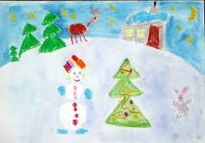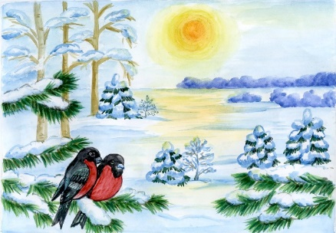
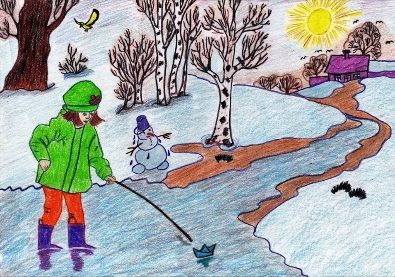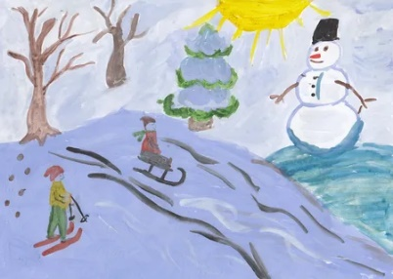
Максимальный балл – 1

12. Прочитай описание природного явления. В какое время года можно наблюдать следующее явление? Дополни ответ.
Солнечного света становится меньше. Листья меняют свою окраску, засыхают и опадают. Порывистый ветер помогает срывать с деревьев сухие листья.
Ответ: это происходит .
Максимальный балл – 1

13. Прочитайте текст.
Осенью становится холодно. Чем ближе к зиме, тем меньше тепла и света. Чтобы пережить зиму животные готовятся. Белки и бурундуки собирают желуди, орехи, грибы и прячут их в разных укрытиях. Сурки едят очень много, чтобы сделать жировые запасы на зиму. Медведи и ежи впадают в «спячку». Кролики, лисы, олени отращивают зимний мех и меняют его цвет, чтобы лучше скрываться от хищников.

Ответь на вопросы. Ответы запиши с помощью предложений из текста.
- Как бурундуки готовятся к зиме?

- Как кролики готовятся к зиме?

- Как меняется погода с приближением зимы?

Максимальный балл – 3

- 14. Отметь знаком все рисунки, на которых дети ведут себя неправильно.

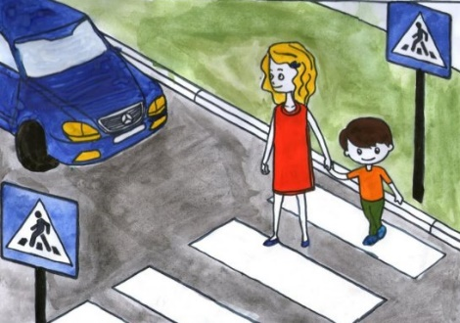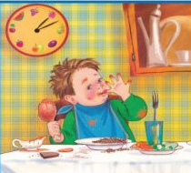

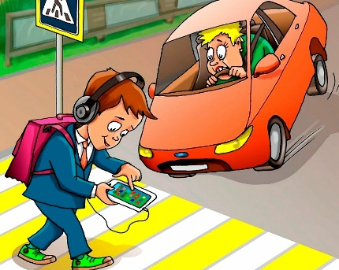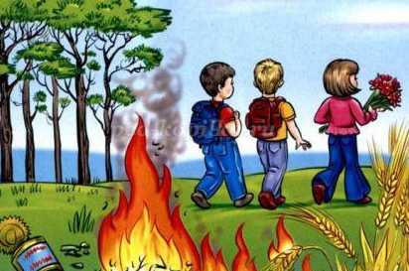

Максимальный балл – 1

